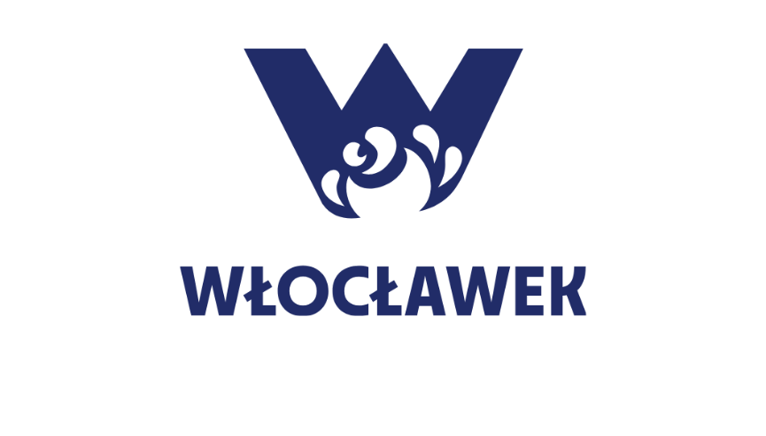

RAPORT
ZE SPOTKANIA KONSULTACYJNEGO
z dnia 8 sierpnia 2025 roku
dotyczącego koncepcji Nadwiślańskiego Centrum Dziedzictwa SZKUTNIA

WPROWADZENIE
Spotkanie odbyło się w piątek 8 sierpnia 2025 roku o godz. 14.30 w sali konferencyjnej na Przystani Wodnej przy ul. Piwnej 1a. Było wpisane w program Festiwalu Wisły. Prowadził je Witold Jankowiak, przedstawiciel Pomorskiej Fundacji Rozwoju, Kultury i Sztuki. W spotkaniu wzięło udział 47 osób, w tym osoby z niepełnosprawnościami skupione wokół Zakładu Aktywności Zawodowej we Włocławku. Organizatorem spotkania był Urząd Miasta Włocławek.
Spotkanie obejmowało dwie części.
- W pierwszej, pan Marcin Karasiński z Nadwiślańskiej Organizacji Turystycznej i jednocześnie dyrektor Festiwalu Wisły, opisał - z wykorzystaniem zdjęć, wizualizacji i map - genezę i koncepcję Nadwiślańskiego Centrum Dziedzictwa SZKUTNIA, którego jest jednym z pomysłodawców.
- W drugiej części Prelegent odpowiadał na pytania i uwagi uczestników spotkania.
Spotkanie zakończyło się o godz. 15:30.
Interesariusze byli informowani i zapraszani do udziału w spotkaniu poprzez:
- stronę internetową Urzędu Miasta,
- profil Urzędu na FB,
- wewnętrzne kanały komunikacji między osobami związanymi z Festiwalem Wisły.
Uczestnicy spotkania mieli możliwość pozostawienia swojej opinii za pośrednictwem krótkich, anonimowych ankiet, w których zadano dwa pytania: [1] Czy uważasz, że stworzenie i funkcjonowanie Nadwiślańskiego Centrum Dziedzictwa Szkutnia pozytywnie wpłynie na rozwój Miasta Włocławka? (odpowiedzi: tak/nie/trudno powiedzieć/nie wiem); [2] Czego oczekujesz od Nadwiślańskiego Centrum Dziedzictwa Szkutnia? Z jakich działań, aktywności czy inicjatyw chciałabyś/chciałbyś skorzystać?
Od uczestników spotkania spłynęło 41 ankiet. Na pierwsze pytanie wszyscy respondenci wskazali odpowiedź TAK. Wśród odpowiedzi na drugie pytanie dominowały wątki:
- podkreślanie edukacyjnego charakteru Centrum w zakresie: wiedzy o Wiśle, jej kultury i historii (w formie tzw. living history), przyrody, kultury wodniackiej (żeglarstwa, flisu);
- aktywna promocja Wisły i kultury miast nadwiślańskich,
- Centrum jako ośrodek nie tylko dokumentowania i promocji tradycyjnego szkutnictwa, lecz także odtwarzania dawnych umiejętności, rozwoju rzemiosł związanych ze szkutnictwem, nauki budowy łodzi, wspierania szkutnictwa, zdobywania umiejętności i uprawnień związanych ze współczesnym flisem;
- dostępność oferty Centrum dla osób z niepełnosprawnością (ruchu, wzroku, intelektualną, poznawczą) nie tylko budynków, ale także ekspozycji i pracowni;
- dostępność nabrzeża przy Centrum dla flisaków i żeglarzy wraz zapewnianiem infrastruktury m.in. gastronomicznej i sanitarnej (zwrócono uwagę na brak takowej po drugiej stronie Rzeki, w miejscu obozu flisaków w czasie Festiwalu);
- możliwość pływania po Wiśle przez odwiedzających Centrum;
- animacja kultury wodniackiej m.in. poprzez warsztaty, spotkania, wykłady, sztukę (malarstwo, literatura, itp.);
- dyskusji o wyzwaniach związanych z Wisłą (ekologia, kaskadyzacja, relacje z rolnictwem i przemysłem, zagospodarowanie turystyczne i żeglugowe, zagrożenia, etc.)
Wypełnione ankiety pozostają w dyspozycji Urzędu Miasta.

UWAGI ZGŁOSZONE PRZEZ UCZESTNIKÓW SPOTKANIA
- Uczestnicy spotkania zwrócili uwagę, że możliwość pływania na statku zbudowanym w Centrum, a zwłaszcza w dłuższy rejs, jest bardzo atrakcyjna i istotna dla całego projektu. W odpowiedzi zaznaczono, że zgodnie z przewidywaniami pierwsza szkuta powstanie równolegle z budynkiem, tak aby w momencie jego otwarcia była już gotowym, pływającym eksponatem.
- Podkreślono konieczność zapewnienia dostępności dla osób z niepełnosprawnościami nie tylko budynku Centrum, ale także pływających po Wiśle statków tworzących funkcjonujący przy Centrum skansen. W odpowiedzi wskazano na zasadę uniwersalnego projektowania i wynikającą z prawa dostępność oferty i przestrzeni Centrum na osób ze specjalnymi potrzebami.
- Wskazano na przykłady łodzi wiślanych, na które mogą wjechać osoby poruszające się na wózkach inwalidzkich.
- Zgłoszono propozycję stworzenia przy Centrum modelarni.
- Podniesiono, że istnieją formalne przeszkody rejestracji drewnianej jednostki pływającej, która może wziąć na pokład powyżej 12 osób. Zasugerowano starania o zmianę w prawie, tak aby taka rejestracja była możliwa, a jeden z uczestników zobowiązał się do złożenia petycji w tej sprawie. W odpowiedzi zapewniono, że planowana szkuta będzie mogła być obsługiwana podczas rejsów przez 12 osób.
- Odwołano się do przeprowadzonej, w kontekście planowanej inwestycji, analizy popytu, wedle której do 2028 roku Centrum może odwiedzić ponad 400 tysięcy osób, co dowodzi bardzo ważnej roli Centrum w rozwoju oferty kulturalno-turystycznej Włocławka.
- Zapytano o horyzont czasowy, w którym Centrum mogłoby osiągnąć gotowość operacyjną. W odpowiedzi skazano na połowę 2028 roku.
- Zgłoszono postulat, aby nie zagospodarowywać wyspy do drugiej stronie basenu. Jest to obszar cenny przyrodniczo, dziki, będący ostoją i żerowiskiem zwierzyny i ptactwa. Należałoby sprawdzić, na ile plany powstania Centrum i jego funkcjonowanie nie naruszą charakteru wyspy.

Raport opracował Witold Jankowiak (12 sierpnia 2025 roku).

